本文档依次讲述修改后程序nrt_ws的结构，传感器模块发布的消息，三项比赛模块的实现逻辑和后续所需和can总线结合需求以及调参方向。
一 、程序结构
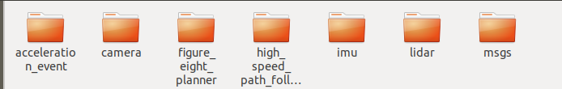
此程序src内主要分为三部分
第一部分：以lidar(雷达聚类节点） camera（原yolov5+yolo_ros） imu(原daoyun）这一部分为基础传感器，其中camera中仅仅保留调用yolo最基础文件，标定测试等文件未放入。
第二部分：为三项赛事代码acceleration_event（直线加速（新增））figure_eight_planner （八字绕环（原bazi_noview_turn_race3结合激光雷达测距，新增摄像头消息包转换模块））high_speed_path_follow（高速寻迹 建图模块（原jiantu）结合激光雷达测距，规划模块参考北理工开源仿真修改））
第三部分:自定义消息包，msgs（原mapping包里的自定义消息只保留了Cone ConeArray ConeDetection）
二、传感器模块发布的消息
1.雷达是经过预处理滤波->地面分割->ROI区域裁剪->点云DBSCN聚类（相比于欧式聚类通过损失距离，获得更高的精准度）。雷达节点名clustering传出去的话题名clustered_points是消息类型是PoseArray
PoseArray:存储消息序列号 时间戳 锥桶到激光雷达的xyz坐标 锥桶数量
~/nrt_ws/src/lidar/src/lidar_nodes/src/clustering.py
2.摄像头节点名camera_yolo_node 发布话题/perception/cones,类型 ConeDetection（自定义话题）识别到黄色锥桶发布错误帧。（主要用来直线加速和高速寻迹的停车）
ConeDetection：存储锥桶到摄像头的X Y Z坐标，锥桶颜色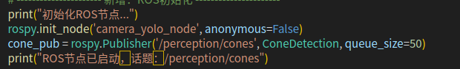

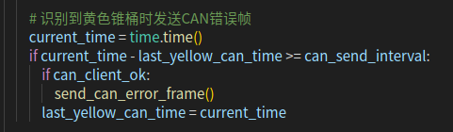
~/nrt_ws/src/camera/yolo_camera.py
3.Imu节点名imu_node 发布话题GPS_date 类型NavSatFix 发布话题imu_date 类型Imu
NavSatFix:经纬度
Imu:四元数
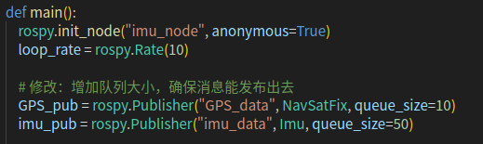
~/nrt_ws/src/imu/src/imu_node.py
- 功能模块实现
- 直线加速~/nrt_ws/src/acceleration_event/src/acceleration_event_node.cpp（无建图直接规划）
订阅话题类型有激光雷达发布的PoseArray消息类型和摄像头的识别到黄色锥桶发布错误帧。
运行程序理想过程为，车辆激光雷达对前方区域进行检测识别锥桶，通过锥桶Y轴正负区分为左锥桶还是右锥桶。然后计算锥桶距离平方分别找出左侧和右侧最近的两个锥桶。（为防止单侧漏检情况出现，若只发现一侧锥桶，另一侧假设出现虚拟锥桶位置在最该侧距离赛车真实中线最远处进行偏移找回），以此为赛道中心点。然后进行判断如果此中心点不为第一帧，不为上一帧，不为超时帧。对此路径中心点进行一阶拟合，以拟合点为中心点,若为上述三种情况以此帧为中心点。通过中心点相互连接发布路径path_msg。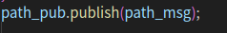
程序会循环运行，停止方式为摄像头检测到全部为黄色锥桶发布错误帧。底盘执行减速至停止指令。
- 八字绕环
~/nrt_ws/src/figure_eight_planner/src/conedetection_to_conearray_node.py（将摄像头识别的消息类型ConeDetection转换成ConeArray）

~/nrt_ws/src/figure_eight_planner/src/figure_eight_planner_node.py（对写死的建图进行匹配并规划）
订阅话题类型有激光雷达发布的PoseArray消息类型和摄像头发布的ConeDetection消息类型（已经被conedetection_to_conearray_node转换成ConeArray八字绕环节点实际接收的是conedetection_to_conearray_node的/visual_cone_array话题）
运行程序理想过程是摄像头和激光雷达分别识别锥桶，然后如果两者识别锥桶到车体的坐标小于1.2米则认为这是一个锥桶，这个锥桶的位置信息通过激光雷达获取，颜色和置信度通过摄像头获取。采集25s,若有8个锁定锥桶，锁定八字建的图和八字的路径。若25秒未采集到8个锁定锥桶强行锁定建图和规划路线。然后发布路线/planned_path，走完规定路线自动停车
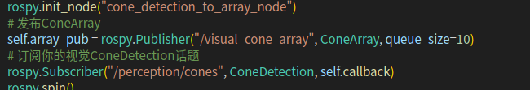
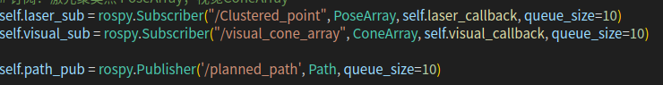
- 高速循迹
~/nrt_ws/src/high_speed_path_follow/src/high_speed_path_slam_node(建图节点）
~/nrt_ws/src/high_speed_path_follow/src/high_speed_path_follow_node（路径规划节点）
建图节点订阅GPS_date话题里的经纬度imu_date话题里的位姿，航向角，激光雷达发布的PoseArray消息类型里头的（锥桶坐标）和摄像头的锥桶坐标ConeDetection（锥桶坐标，锥桶颜色）
程序运行理想过程是通过GPS定位map原点，然后通过gps_callback算车在地图上的位置变化，通过imu_callback算车的朝向。摄像头与激光雷达融合与八字绕环相同（TF变换略微不同，具体差异写在后面了）。将识别到的锥桶遍历，若不相同放在全局地图里头，发布全局地图话题和车辆在map下的位姿和锥桶数组。然后规划节点接受到这两个消息根据颜色分为左右锥桶，将距离小于一米的锥桶判断为同一个锥桶，然后通过左右锥桶中间点作为路径点（与直线加速方法不同此处采用2-8米进行有效配对然后拼接无一阶滤波）然后封装成路径消息发布话题/planned_path。接受四次错误帧降速停车

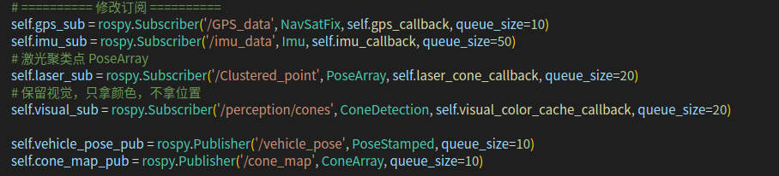

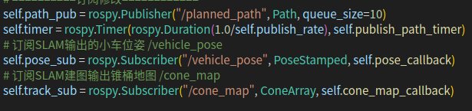
- 调参和can总线需求
直线加速
- can总线第一次接受错误帧就可以降速停车
- 一阶滤波值需要进行实验调参
八字绕环
1、八字绕环中需要对摄像头和激光雷达做联合标定，这里采用的是带方位角的需要软件标定。
高速循迹
- 这里tf变换只涉及X Y Z仅需测量如果后面联合标定失败就把八字绕环标定改成这个，如果八字绕环标定成功就把高速循迹建图代码进行修改。
- 高速循迹里can总线需要在第四段接受到错误帧减速停车。
注：除一阶滤波值修改，其余程序修改在相应launch里修改即可，都是没有写死的参数。

